**REPORT**

**- 2조 과제 제안서 –**

**[코로나 정보 웹사이트]**

|  |  |
| --- | --- |
| 과목명 : | 실무중심산학협력프로젝트1 |
| 제출일 : | 2021-03-15 |
| 조원 : | 김형욱 32161269 |
|  | 윤시준 32177457 |
|  | 최원석 32144792 |

목차

**1. 프로젝트 개요**

- 제안 배경

- 기능 개요

**2. 사례 연구**

- 유사 제품 기능 분석

**3 요구사항 명세**

- 사용자 시나리오

- 사이트 구성+ 기대효과

- 유저 인터페이스

**4. 기술 분석**

- 핵심 기술 내용 분석

**5. 팀 구성 및 역할 분담**

- 개발 일정

**1. 프로젝트 개요**

**1.1 제안 배경**

2020년 1월 20일 국내 첫 코로나 확진자 발생 이후 확진자 수가 늘어남에 따라 관련 정보 제공 서비스들도 점차 생겨났습니다. 현재 많은 국내외의 민-관 사이트들이 각기 자리잡고 있습니다.

이러한 웹사이트들은 누적 확진자 수, 당일 확진자 수 등을 알려주며 사용자는 그 외에도 각종 지역별 피해 상황과 방역 정보 등을 확인할 수 있습니다. 이를 통해 현재 코로나 사이트들은 사용자의 목적에 따라 방역 지침 확인이나 사회현상 분석 등의 용도로 다양하게 사용되고 있습니다.

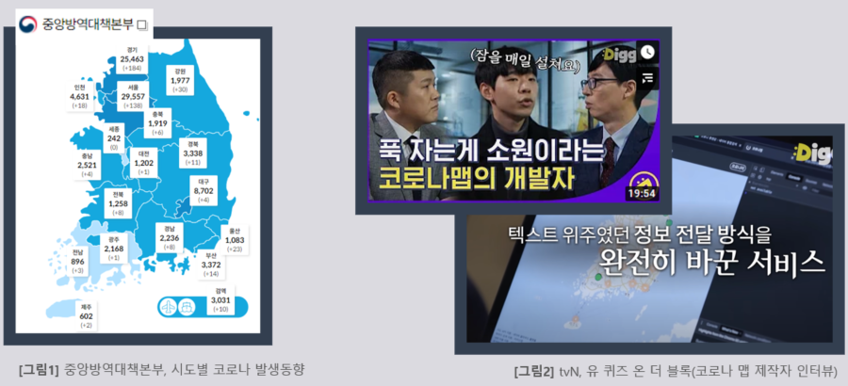

**1.2 기능 개요**

저희 플랫폼이 제공할 기능을 전체적으로 개괄해 보겠습니다. 기존의 코로나 사이트들은 일반적으로 국내 누적 확진자, 시도별 확진자 등에 대한 통계와 그래프 등을 제공합니다. 저희는 우선 이들 사이트와 같이 저희 사이트가 데이터 제공 플랫폼의 필수적인 기능을 갖추도록 기본적인 사항들을 구현할 예정입니다.

그 외에는 기존 플랫폼의 미진한 점과, 예상되는 이용자 요구사항을 분석하여 저희가 독자적인 플랫폼이 될 만한 몇가지 컨텐츠 목록을 따로 구성하고 추가할 예정입니다. 세부적인 사항은 이후 요구사항 명세에 정리합니다.

**2. 기존 웹사이트 분석**

저희가 제작할 페이지와 유사한 사이트로는 중앙방역대책본부의 코로나 발생 동향 페이지와 그 외 몇 개의 민간 사이트들을 추가적으로 살펴보았습니다.

**2.1 공공 기관 사이트(코로나 바이러스 발생 동향)**

모든 코로나 정보 사이트가 일반적으로 수치정보와 그 외 일반 텍스트 정보들을 나누어 게시합니다. 우선 공공 기관인 중앙방역대책본부에서도 다음과 같은 정보를 보여주고 있습니다.

- 수치 정보 : 확진자 통계 등 수치 정보 (홈페이지 상황판과 상단의 발생 동향 메뉴)

- 일반 정보 : 생활수칙과 지원 정책 등 텍스트 정보 (상단 메뉴 나머지 부분)

**[그림3] 코로나발생동향, 페이지 메뉴**

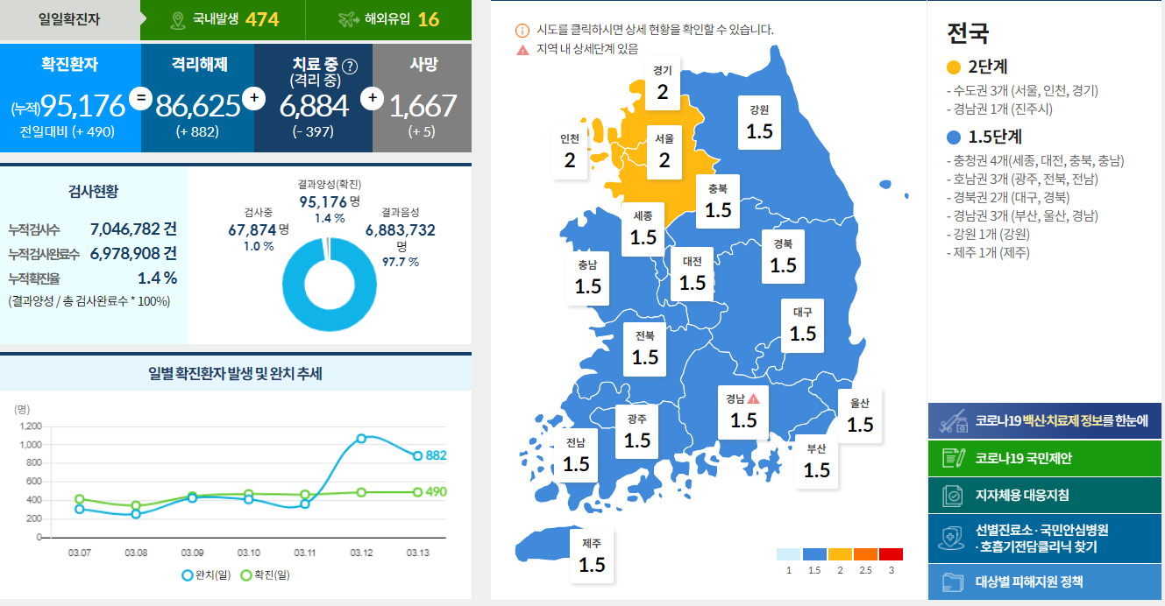

**[그림4] 코로나발생동향, 일일 상황판**

하지만 중본은 꼭 필요한 데이터 외에 꼭 필요하지 않은 정보들을 게시하거나 현 시점의 데이터만 게시하여 과거 특정 기간을 중점적으로 조회할 수 없는 문제가 있었습니다.

**2.2 민간 사이트(Corona Board, Corona Live)**

다음은 민간 사이트인 코로나 라이브와 코로나 보드입니다. 민간 사이트의 경우 관영 사이트보단 비교적 간단히 코로나 확진자의 데이터를 통한 통계, 그래프로 보여주고 있는 모습입니다.

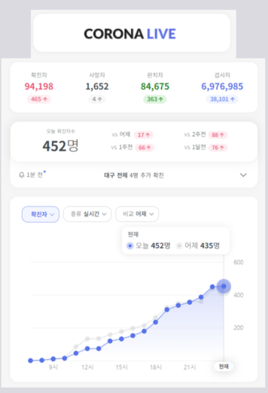 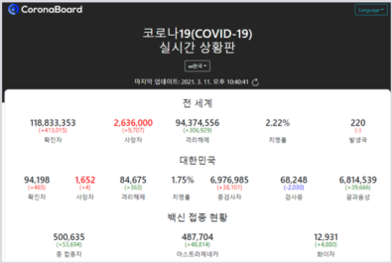

**[그림6] Corona Live, 국내 코로나확진자 통계 / CoronaBoard, 코로나19 실시간 상황판**

이들 사이트는 기본적으로 중본과 같이 확진자 정보를 공유하고 있으며, 중본과의 차이점은 국내외 데이터를 모두 망라한다는 점, 그리고 사이트 운영을 위한 광고를 달아 놓았다는 점이 있습니다. 또한 쉽게 사이트를 공유할 수 있도록 위와 같은 공유 버튼도 포함하고 있는 점이 주목할 만한 점입니다.

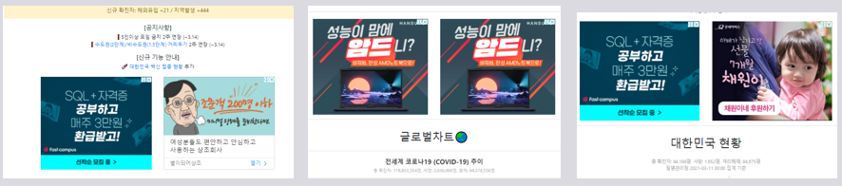 

**[그림7]CoronaBoard, 코로나19 실시간 상황판, 공유 버튼**

추가로 해외 코로나 정보 사이트들 역시 살펴보았으나 모두 국내 사이트와 마찬가지로 누적 확진자 데이터에 집중하고 있었고, 전부 국내 사이트와 역할이 비슷해 자세한 내용은 생략하였습니다.

**3 요구사항 명세**

**3.1 예상 사용자 시나리오와 기대효과**

사용자는 다양하고 폭 넓은 정보를 직관적이고 부드러운 인터페이스로 학습하고 싶어합니다. 저희는 명료한 상단 메뉴 구성과 기타 사이트에는 없지만 유용하게 사용할 수 있는 몇가지 정보 모음을 독자적으로 게시할 예정입니다. 사용자는 이를 통해 코로나 관련 정보를 빠르게 파악할 수 있으며, 이를 응용해서 다른 몇 가지 정보도 함께 취합할 수 있게 됩니다. 세부적인 구성은 다음과 같이 선정했고 아래에 기대효과를 같이 서술하였습니다.

**3.2 상세 사이트 구성**

1. **기존 코로나 사이트들의 대표 서비스 압축 제공**

우선 저희 사이트에서도 기존 코로나 사이트들이 공통적으로 제공하는 서비스들을 통합하여 제시합니다. 저희 사이트가 너무 독자적인 데이터나 정보만 구성한다면 사용자들이 기존 플랫폼을 다시 찾아 방문하는 수고로움이 발생할 것이기 때문입니다.

하여, 저희는 기존 플랫폼의 자료들 몇가지를 재분류해 압축 제공할 예정입니다. 저희는 현재 기존 플랫폼들을 구성하고 있는 정보를 수치 정보와 일반 정보로 구분해 재구성할 예정이며, 해당 컨텐츠는 다음과 같습니다.

**<1> 수치 정보** : 국내 확진자 수치 정보, 통계 그래프

**<2> 일반 정보** : 생활 방역, 정부 지침, 확진자 동선, 사이트 사용 방법 및 주의사항, 데이터 출처, 기타 코로나 관련 사이트, 사이트 관리자 정보와 같은 텍스트 정보

1. **저희 플랫폼의 독자적인 서비스 제공**

위 자료에 이어 저희가 제공할 자료가 함께 전달된다면 사용자들은 더 많은 시너지를 얻어갈 수 있을 것입니다. 핵심은 사용자가 직관적으로 데이터를 분류하거나 취합하도록 하는 것입니다. 저희 역시 메뉴 구성을 수치 정보와 일반 정보로 나누어 다음과 같은 추가적인 컨텐츠 구성을 기획하였습니다. 아래에 기대효과도 함께 서술합니다.

**추가 수치 정보 : 기존 플랫폼과의 차별화를 위해 실시간 상황판만이 아닌 과거 특정 일자나 기간을 조회해 지역별 데이터와 비교할 수 있는 그래프를 제공하려고 합니다. 다음과 같은 도식들을 기획하였습니다. 우선 목표 도식들에 대한 설명입니다. 그리고 아래는 임시로 제작한 도식의 프로토타입입니다.**

* **a. 기간 별 국내 누적 확진자 현황 그래프**기존 플랫폼의 확진자 현황 그래프를 기간별로 조회할 수 있게 수정합니다.
* **b. 지역 별 확진자 일일 증감 그래프** 지역별 확진자 수치 확인 [막대 그래프] (명확한 수치 파악 가능)  
  지역별 관리 현황을 알 수 있음 [원형 그래프] (지역별 방역 관리 적절성 파악)
* **c. 지역 + 기간 별 확진자 비교 그래프**

지역별로 관리 실태나 원활한 정도를 파악할 수 있습니다..

<a> **기간 별 누적 확진자 현황 그래프**

기존 플랫폼의 확진자 현황 그래프를 기간별로 조회할 수 있게 수정해 보여줍니다.

**특정 기간의 감염을 당시 사회 이슈와 비교할 수 있습니다.**

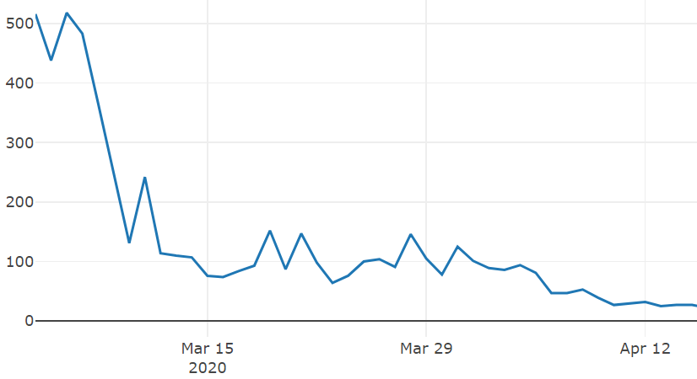

(예상 그래프 구현)

<b>. **지역 별 확진자 일일 증감 그래프**

특정 일자의 **지역 별 감염 증감**을 보여줍니다

구체적으로 두 가지 그래프를 제시하여,

**원형 그래프**로 지역별 관리 현황을 파악하고 **(지역별 방역 관리 적절성 파악 - % 단위)**

**막대 그래프**로 지역별 확진자 수치를 확인할 수 있습니다 **(명확한 수치 확인)**

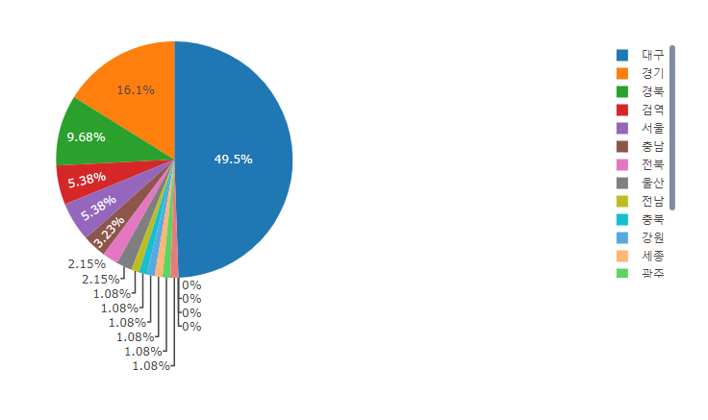

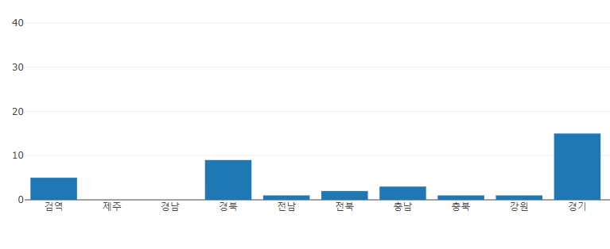

(예상 그래프 구현)

<c> **지역 별 확진자 증감 그래프**

특정 **지역의 감염 양상**을 보여줍니다.

**지역별 관리 실태**와 **방역의 원활한지 정도**를 파악할 수 있습니다.

사용자는 전체 조회 기간과 상세 조회 단위를 선택할 수 있습니다.

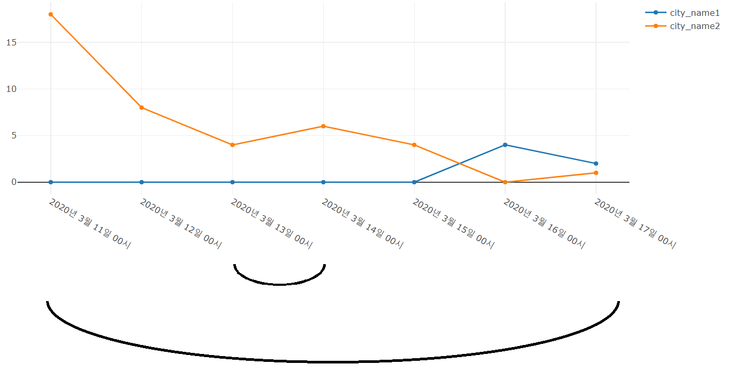

**[상세 조회 단위]** ( 위 타원 단면 )

**[전체 조회 기간]** (아래 타원 단면)

추가로 위의 통계와 그래프 도식은 공유 버튼 이외에도 사용자가 편리하게 다운로드 할 수 있도록 다운로드 기능도 구현할 예정입니다.

**3.3 유저 인터페이스**

다음은 지금까지의 컨텐츠 구성을 기입할 대략적인 유저 인터페이스입니다.

**1st) 대분류**

우선 홈 화면입니다. 사용자는 우선 홈페이지에서 수치 정보와 텍스트 정보로 나뉘는 대분류를 선택합니다.

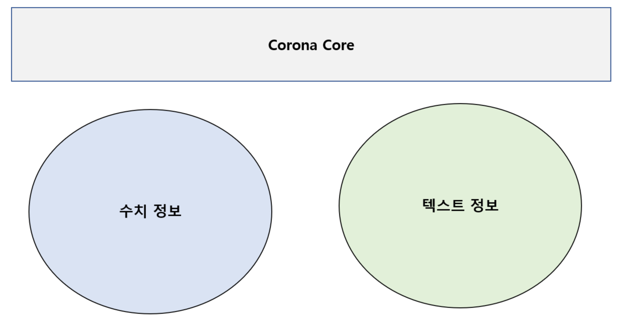

**2nd) 상단 메뉴 선택**

이후 사용자가 상단 메뉴의 수치 정보 선택 시엔 다음 화면이 출력되고,

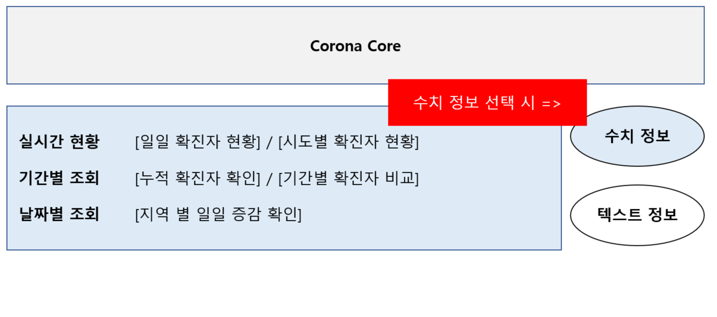

텍스트 정보 선택 시엔 다음 화면이 출력됩니다.

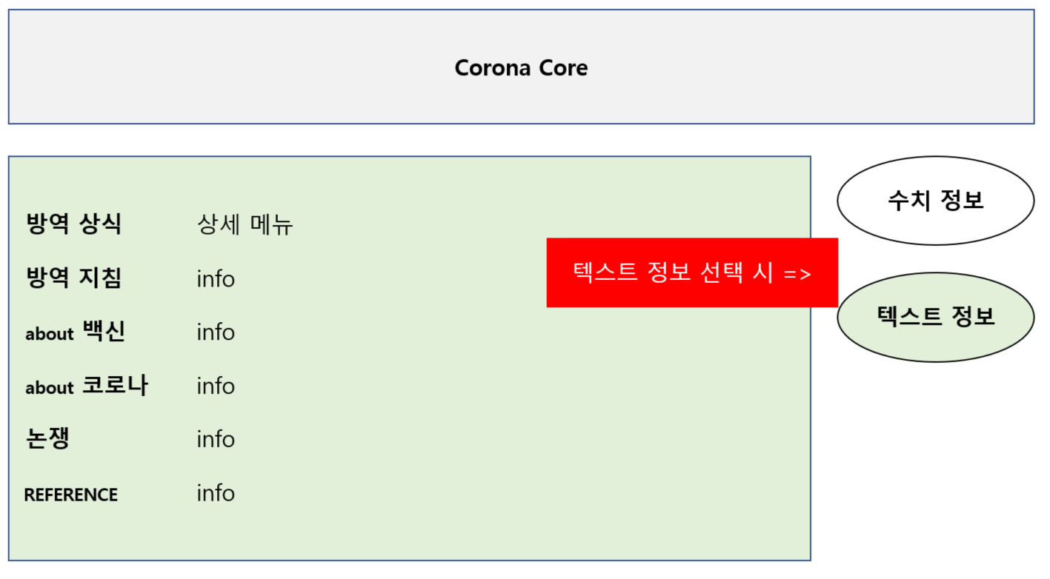

**3rd) 세부 메뉴 선택**

이후 사용자가 특정 세부 메뉴를 선택하면,

전체 메뉴 창은 해당 메뉴를 남기고 접히며, 아래에는 관련 컨텐츠가 출력됩니다.

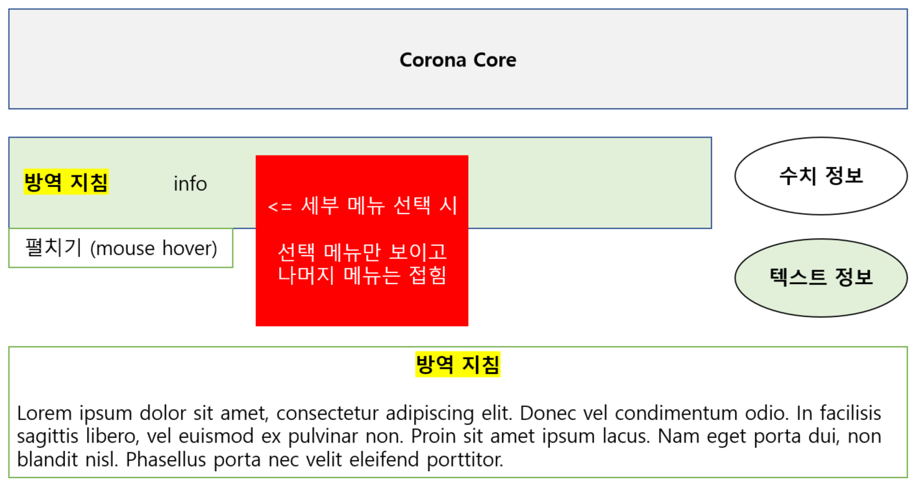

**이렇게 대략적인 사용자 인터페이스를 살펴보았습니다.**

**4. 기술 분석**

**- 핵심 기술 분석**

**이제 위의 사이트를 구성할 관련 기술들을 살펴보겠습니다. 아래 기술들을 통해 데이터 추출과 이를 통한 그래프 도식 제작에 활용할 예정입니다.**

1. **xml 형태의 공공데이터 (open.api =>**[**코로나 시도별 현황**](https://data.go.kr/iim/api/selectAPIAcountView.do)**)**

우선 우리가 사용하게 될 공공 데이터 형식입니다.

1. [**xml to csv 사이트**](https://json-csv.com/xml)

위의 데이터 파일을 사용하기 위해 이를 csv파일로 받아오려 합니다. Csv는 링크의 사이트를 통해 변환해서 받아올 예정입니다.

1. **Libraries - Danfo(Javascript), Pandas(Python)**

Csv 파일에서 데이터를 추출, 조회하는데 사용할   
파이썬의 Pandas 라이브러리와,  
파이썬을 로딩하는데 쓸 Javascript의 Danfo 라이브러리입니다.

1. **HTML - CSS - Javascript**

위 기술들을 활용해 전체적으로 웹 사이트를 설계할 기본 언어들입니다.

**5. 역할 분담과 개발 일정**

**- 역할 분담**

* 김형욱 : 아이디어 원안, 중심 기술 제안-작성(Javascript 이용), 데이터 추출과 도식 작성
* 최원석 : 문서화, 실제 개별 상세 페이지 구현 (HTML – CSS 이용)
* 윤시준 : 문서화, UI와 페이지 레이아웃 기획, 컨텐츠 구성

**- 개발 일정**

5주차 : 관련 Danfo.js , javascript 등 언어와 개발 지식 습득

6주차~8주차 : 얻어낸 데이터와 관련된 필요한 컨텐츠 코드 작성 (javascript 코드 위주) (ex : CompareCity, 지도를 통한 원하는 날짜 지정시 해당 도시 드래그때 확진자 발생, 기간내 전반적인 그래프 추출, 해당 날짜 별 막대그래프 혹은 원 차트 추출 및 결과물 다운로드 기능 구현

9주차 : 6주차에서 8주차까지 작성한 코드 모듈화 및 가독성 높이기

10주차 : 코로나 웹사이트 시작 브라우저 UI 환경 코드작성

11주차 : Bootstrap을 통한 레이아웃 css 설계

12주차 : 관련 xml데이터 csv변환 내용 서버에 전송 (데이터 수 증가)

13주차 ~ 14주차 : 통합 테스팅과 이전 기간에 수행 못한 부분의 수정 개선

**< Reference >**

**국영 웹사이트 (중본 코로나 발생 동향 페이지)**

[**http://ncov.mohw.go.kr/bdBoardList_Real.do?brdId=1&brdGubun=13&ncvContSeq=&contSeq=&board_id=&gubun=**](http://ncov.mohw.go.kr/bdBoardList_Real.do?brdId=1&brdGubun=13&ncvContSeq=&contSeq=&board_id=&gubun=)

**민간 웹사이트**

**CoronaBoard** [**https://coronaboard.kr/**](https://coronaboard.kr/)

**Corona Live** [**https://livecorona.co.kr/**](https://livecorona.co.kr/)

**라이브 코로나 맵** [**https://corona-live.com/**](https://corona-live.com/) **(2021-10-14 업데이트 중단)**